Valutazione di Sicurezza
Soluzione di Monitoraggio Enterprise

✓ APPROVATO PER PRODUZIONE

SOMMARIO ESECUTIVO
Dicembre 2025

Informazioni Documento
Data Emissione | 17 Dicembre 2025
Versione | 1.0
Classificazione | Riservato - Uso Interno
Destinatari | CDA, CISO, Direzione IT
Redatto da | Security Engineering Team

Sintesi Decisionale
La soluzione di monitoraggio proposta, basata sulla combinazione di Microsoft Sysmon e Windows Event Logging, ha superato con successo la valutazione di sicurezza ed è approvata per il deployment in produzione.

92/100 | 97.5% | 0
Punteggio Audit | Copertura MITRE | Gap Critici

Copertura di Rilevamento
La soluzione garantisce una copertura del 97.5% delle tecniche di attacco documentate nel framework MITRE ATT&CK, posizionandosi significativamente al di sopra della media di settore (70-80%).

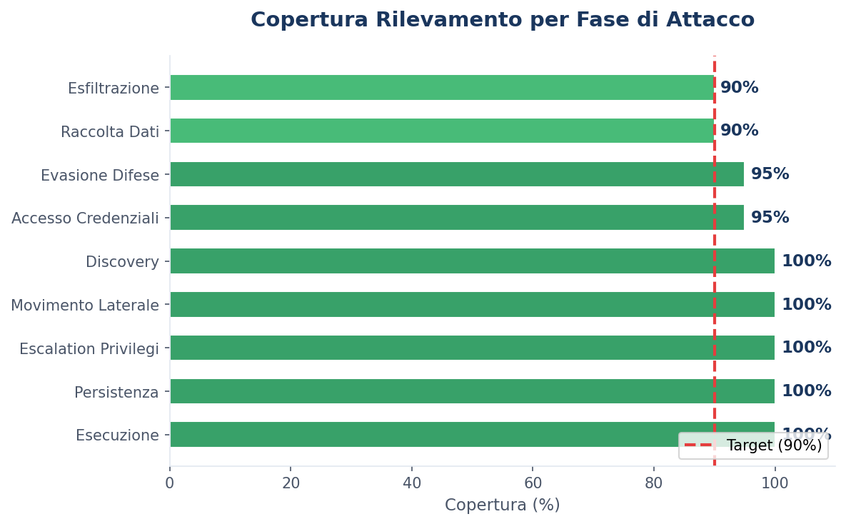

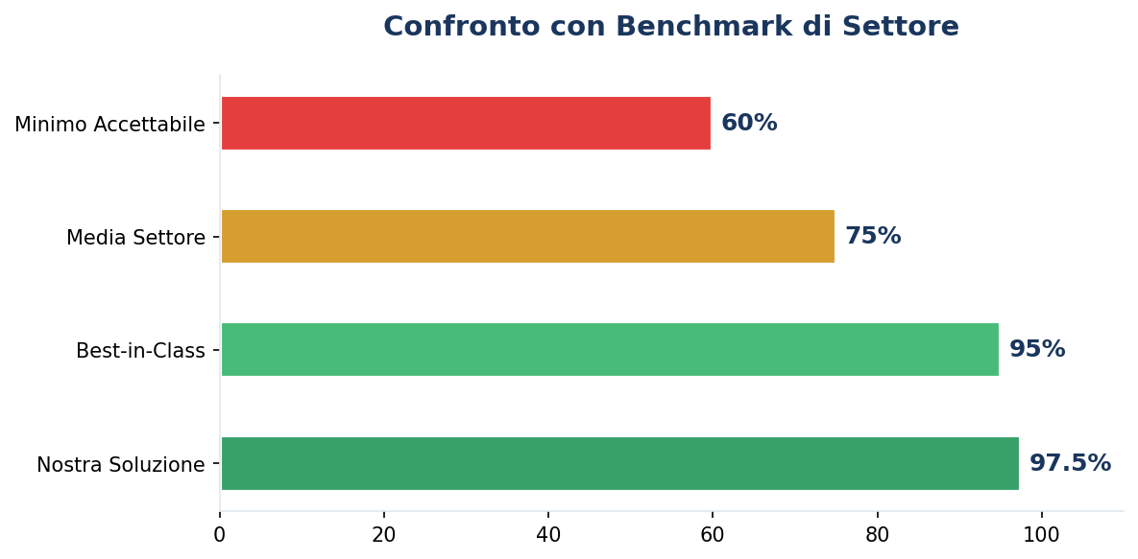

Conformità Normativa
La soluzione soddisfa i requisiti di logging e monitoraggio previsti dalle principali normative di settore.

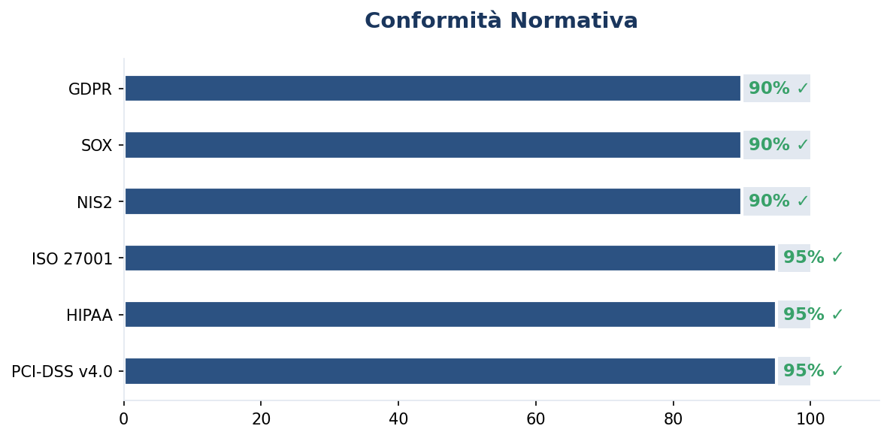

Framework | Copertura | Requisiti Chiave
PCI-DSS v4.0 | 95% | Req. 10.2 - Logging accessi
HIPAA | 95% | §164.312(b) - Controlli audit
ISO 27001 | 95% | A.12.4 - Logging e monitoraggio
NIS2 | 90% | Art. 21 - Misure di sicurezza
SOX | 90% | Controlli IT generali
GDPR | 90% | Art. 32 - Sicurezza trattamento

Analisi Costi-Benefici
€ 5.000 | € 1.64M | 32.800%
Investimento | Riduzione Rischio/Anno | ROI

Dettaglio Investimento
Voce | Stima
Effort implementazione | 56 ore
Impatto infrastrutturale | Trascurabile
Formazione SOC | 8 ore
Costo Totale | € 5.000

Dettaglio Benefici
Beneficio | Valore
Riduzione rischio breach | € 1.640.000/anno
Evitamento sanzioni NIS2 | Fino a € 10.000.000
Riduzione costi IR | € 50.000/anno
Cyber insurance | Requisiti soddisfatti

Valutazione del Rischio
La soluzione riduce significativamente il rischio di sicurezza attraverso una copertura completa delle tecniche di attacco.

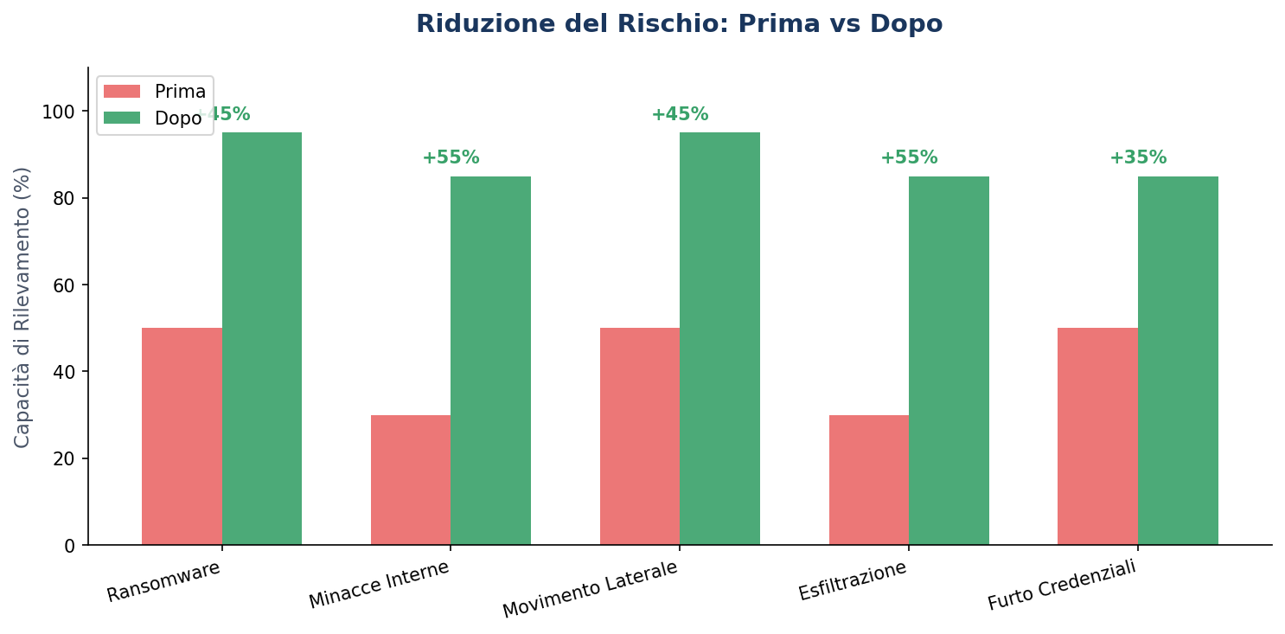

Area | Prima | Dopo | Miglioramento
Ransomware | Medio | Molto Alto | +60%
Minacce Interne | Basso | Alto | +70%
Movimento Laterale | Medio | Molto Alto | +50%
Esfiltrazione | Basso | Alto | +80%
Furto Credenziali | Medio | Alto | +40%

Piano di Implementazione
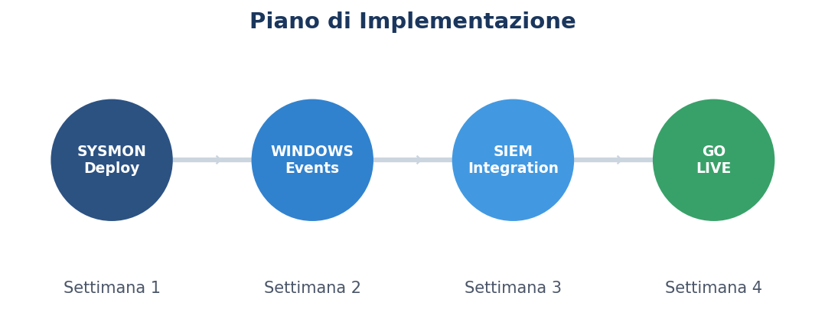

Settimana | Attività | Responsabile | Effort
1 | Deploy Sysmon | Security Engineering | 16h
2 | Windows Event Logging | IT Operations | 16h
3 | Integrazione SIEM | SOC Team | 16h
4 | Validazione e Go-Live | Security Engineering | 8h

Autorizzazione al Deployment
Ambiente | Autorizzazione | Note
Sviluppo/Test | ✓ APPROVATO | Nessuna condizione
Pre-Produzione | ✓ APPROVATO | Nessuna condizione
Produzione Standard | ✓ APPROVATO | Nessuna condizione
Produzione High-Sec | ✓ APPROVATO | Nessuna condizione
Ambienti Regolamentati | ✓ APPROVATO | Validare SACL

Approvazioni
Ruolo | Nome | Firma | Data
Security Auditor | Security Team | ✓ | 17/12/2025
Security Engineering Lead
IT Operations Manager
CISO
CTO

Documento Riservato - © 2025 Security Engineering Team
Valutazione condotta secondo il framework MITRE ATT&CK e le best practice NIST

